Как мы наших мальчишек с 23 февраля поздравляли
Мы мальчишек поздравляем
С днем защитников страны.
От души мы вам желаем:
Будьте Родине верны.

23 февраля - это праздник не только взрослых мужчин, но и мальчиков, которым еще предстоит идти в армию на службу Отечества, защищать Родину.

Вот и мы с девочками нашей старшей группы решили приготовить нашим будущим защитникам сюрприз. Девочки в тайне от мальчишек (хотя им было очень сложно хранить секрет) приготовили подарки своими руками - медальки и воздушные шарики, а также стишки и песню. 21 февраля мы пригласили мальчиков в музыкальный зал, где их ждали концерт старшей и подготовительной групп и конкурсы, игры и вручение подарков. Сюрприз мальчикам очень понравился, они на отлично справились со всеми заданиями, показали силу, ловкость, выносливость, смекалку, очень понравились подарки от девочек.

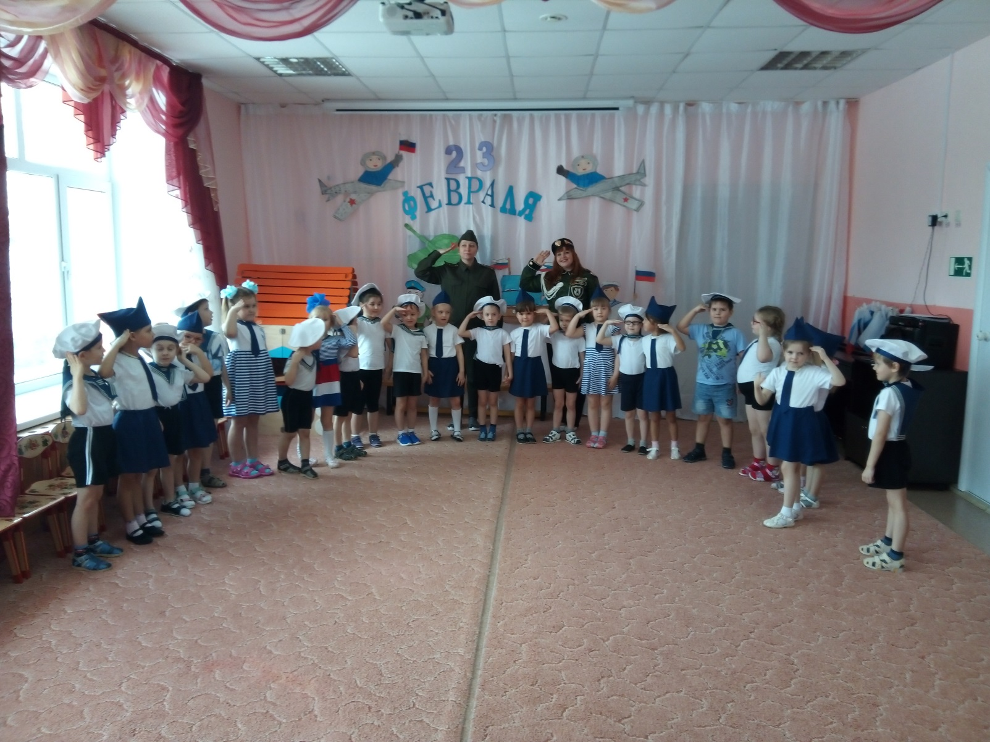
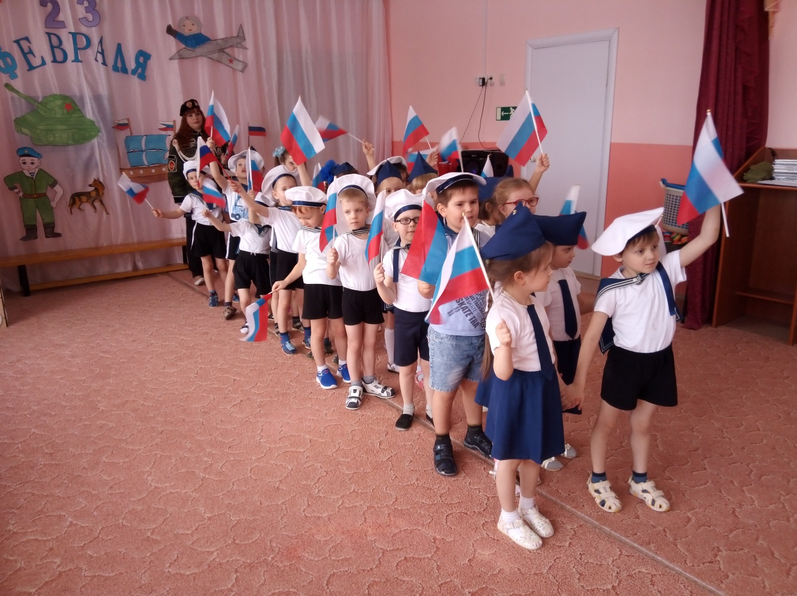
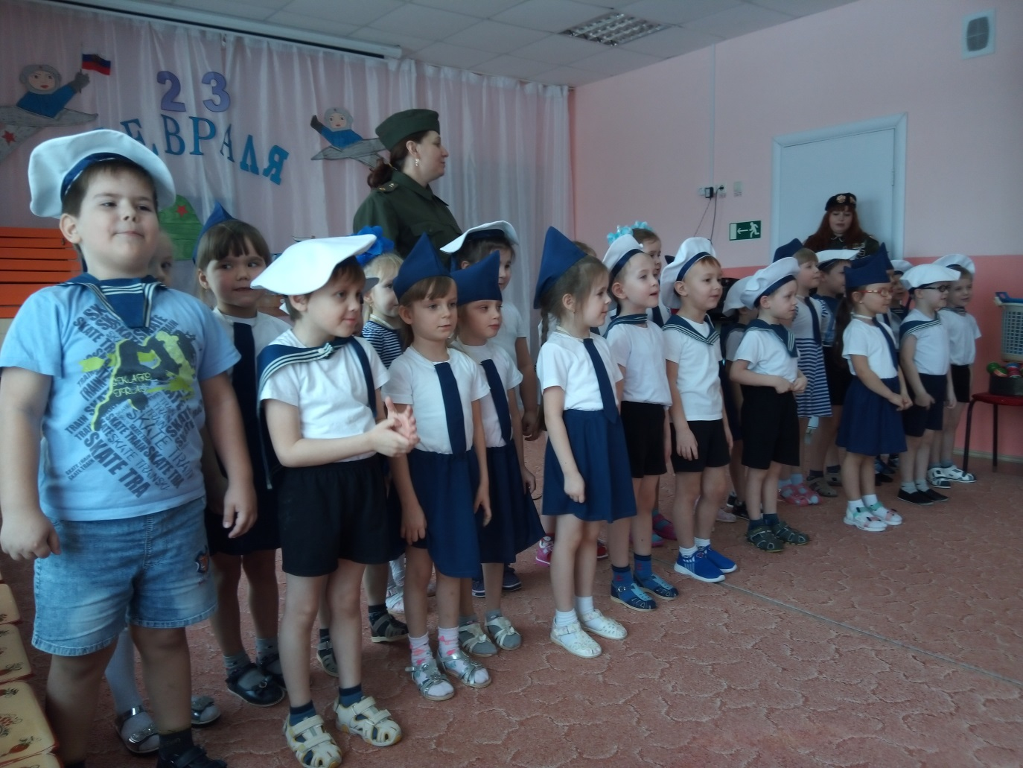
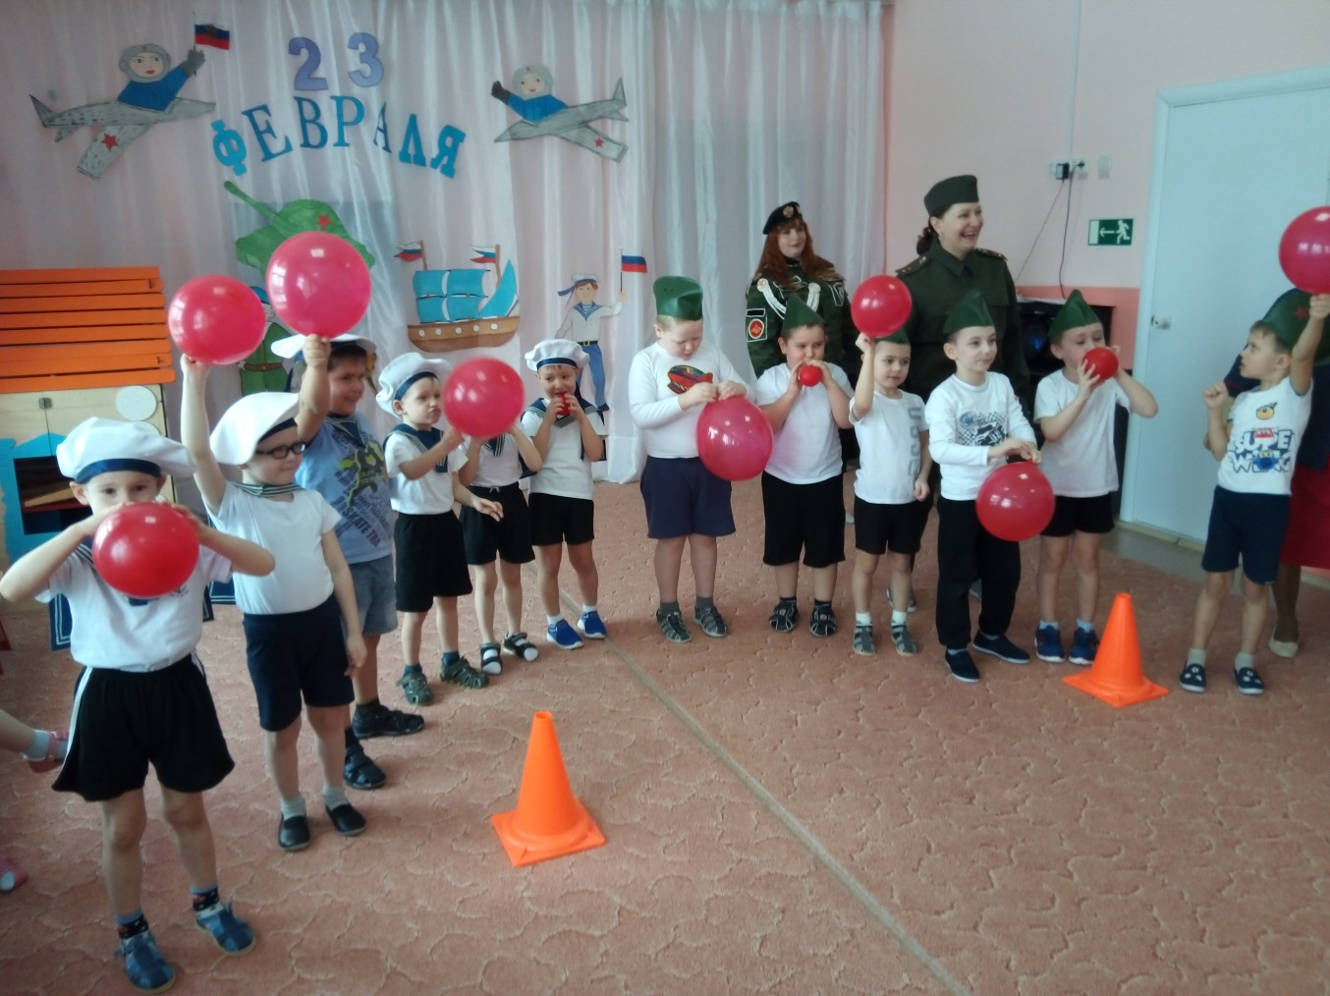
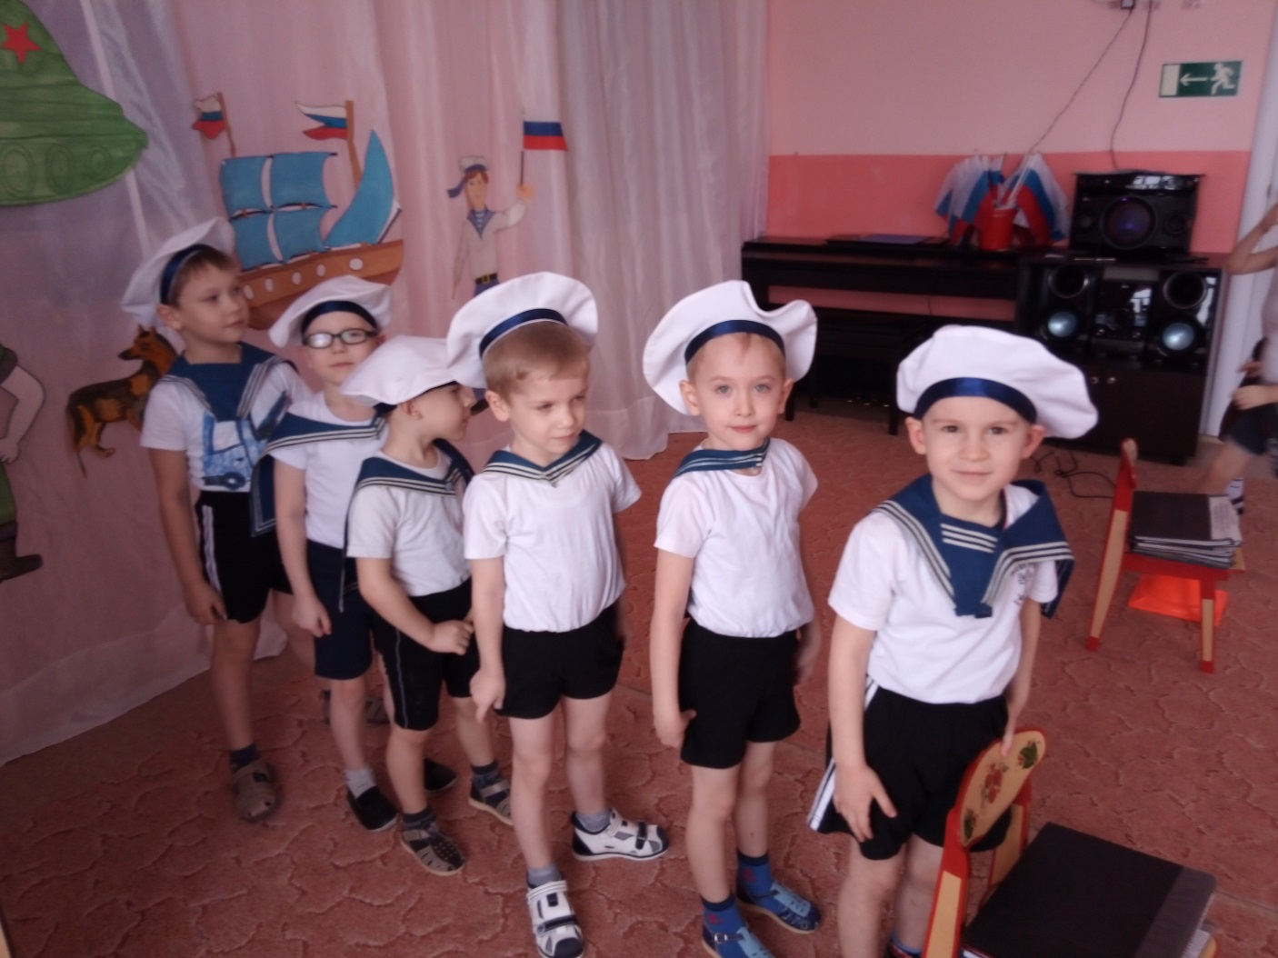
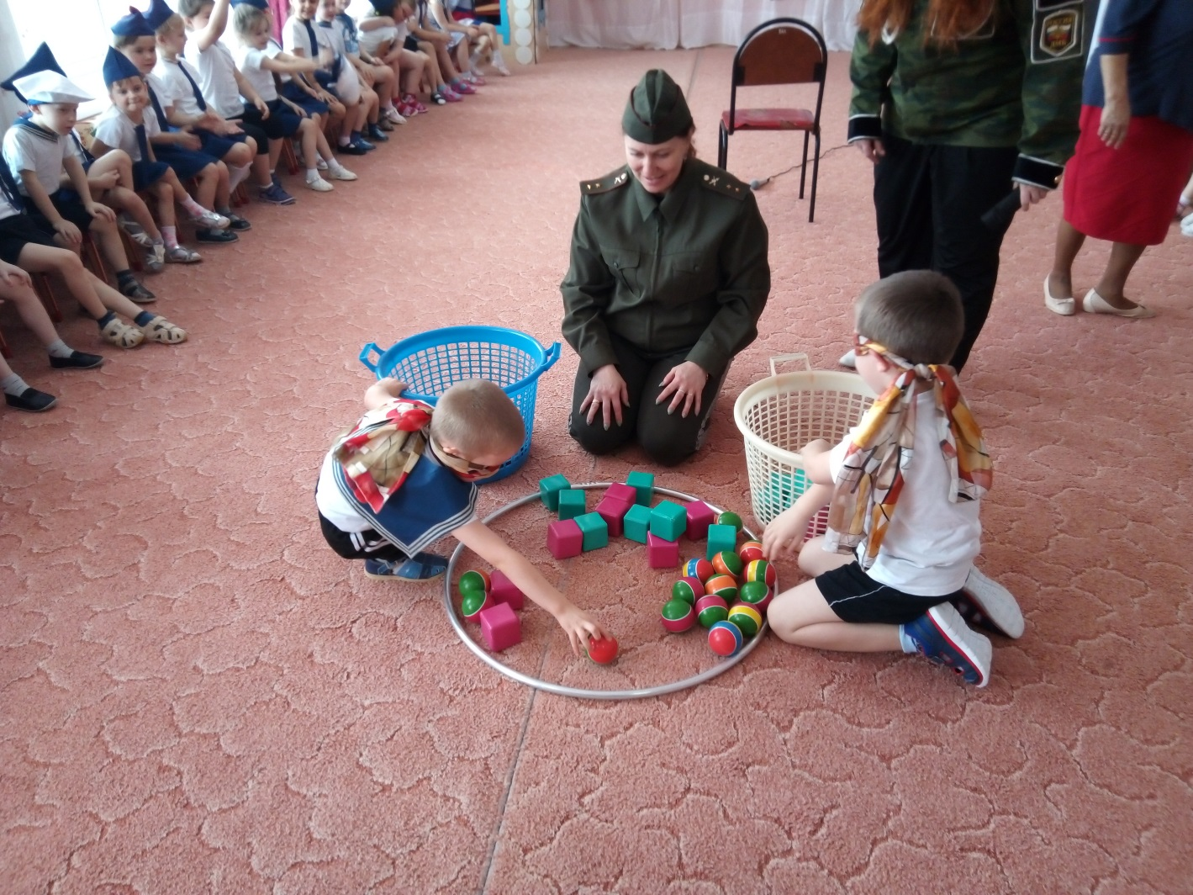
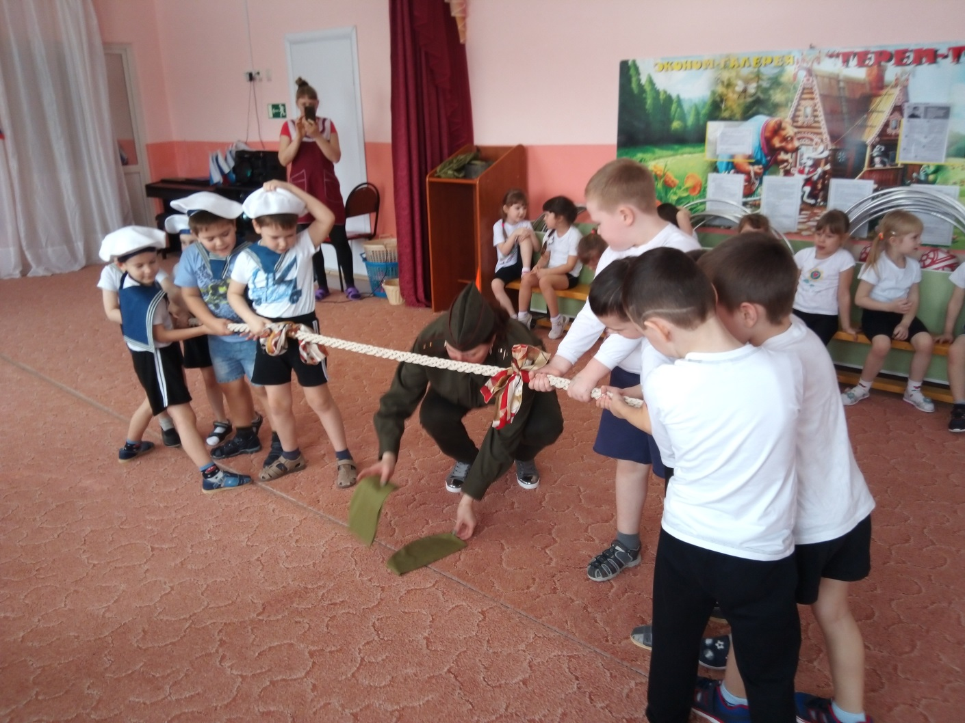
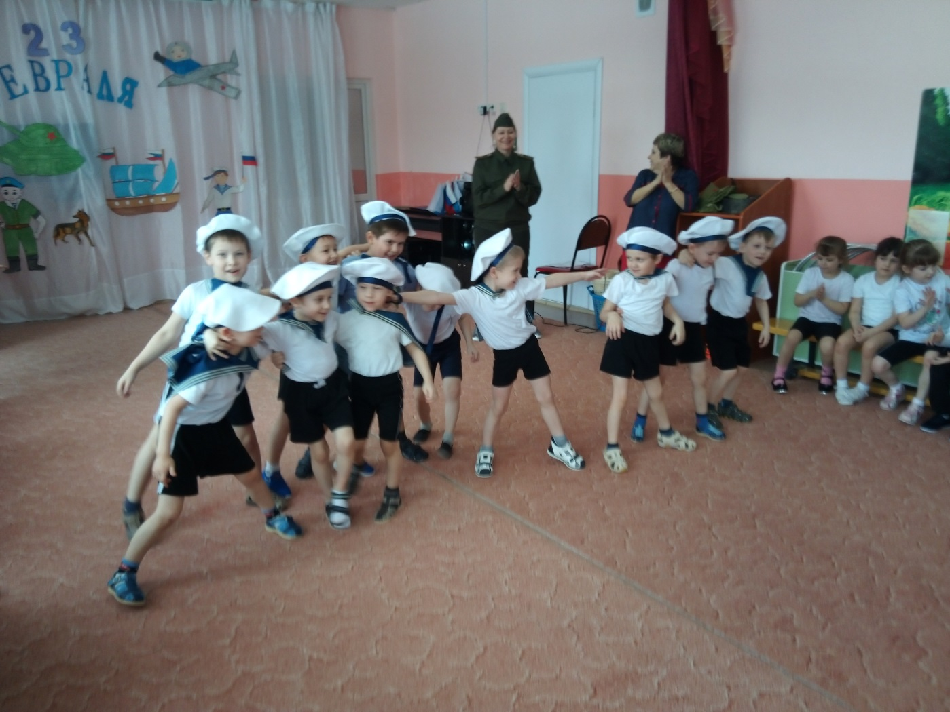
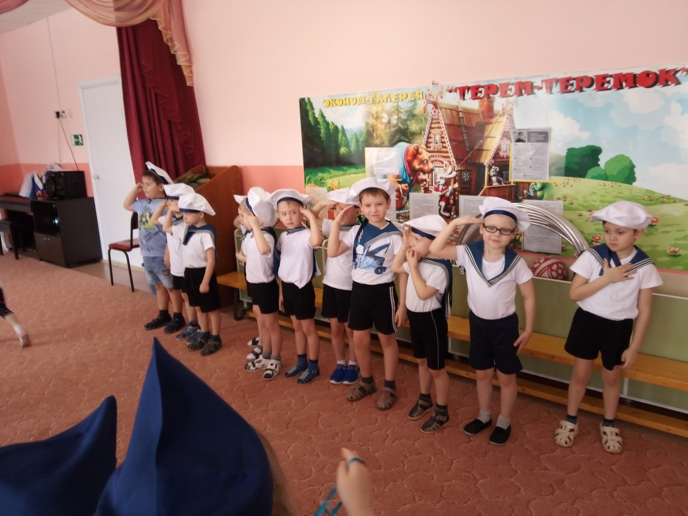
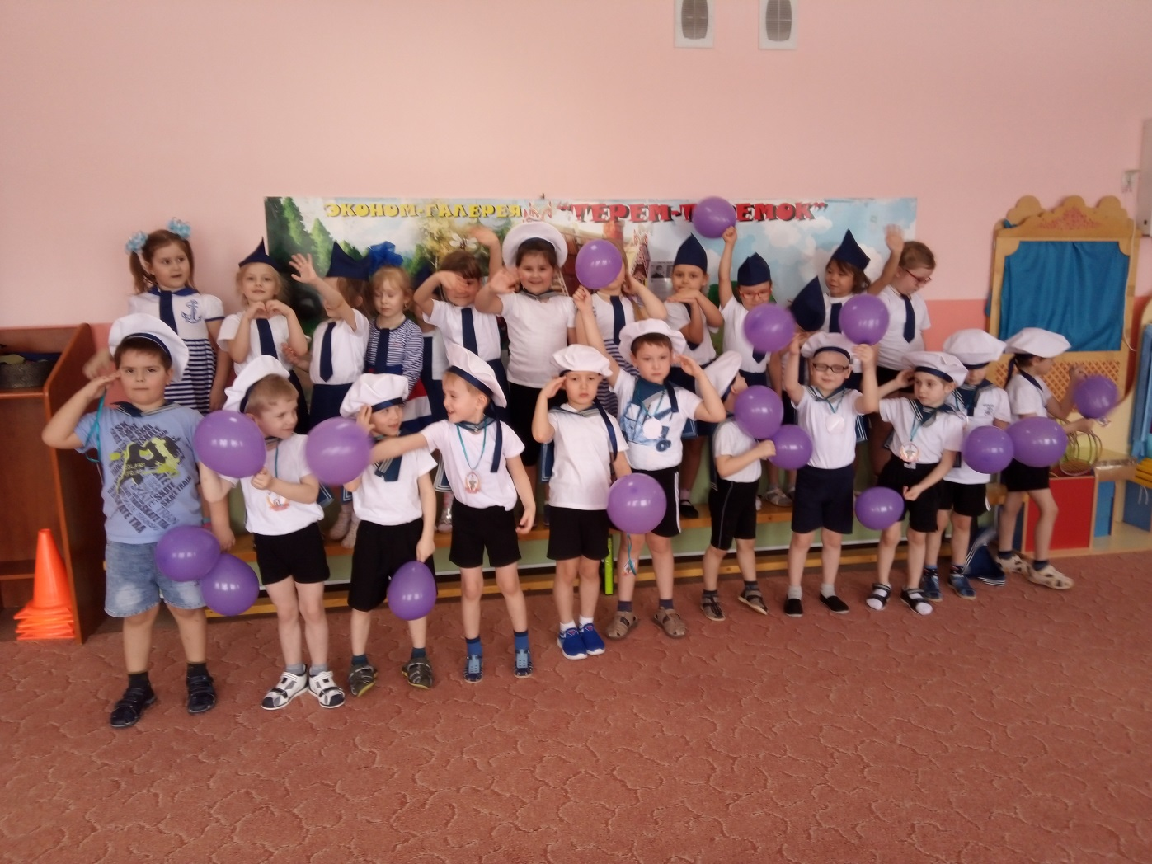
Материал подготовила воспитатель: Ситникова И.П.

